Szanowni Państwo,

**Bardzo proszę o dokładne zapoznanie się z treścią niniejszej wiadomości.**

Zgodnie z rozporządzeniem Władz Uczelni obrony odbywać się będą w trybie online.

W załączeniu przesyłam informacje dotyczące zasad dyplomowania.

Obrony przeprowadzone zostaną na platformie Zoom.

* W razie problemów z połączeniem lub pytań dotyczących obrony online -proszę o kontakt podczas dyżurów od poniedziałku do piątku w godzinach 11:00-14:00 w Pokoju Testowym –

<https://zoom.us/j/96041535478?pwd=dERIZFlkVHM0eVM2ejFSWGFmNE5NQT09>

lub

Meeting ID: 960 4153 5478

Meeting Password: **hs7ewe**

oraz pod numerem telefonu ***32 295 93 69 -* Paulina Legieta**

lub mailowo **plegieta@wsb.edu.pl**

* **Przed obroną** proszę zainstalować aplikację Zoom – <https://zoom.us/client/latest/ZoomInstaller.exe>

Po kliknięciu w skazany link program zacznie się automatycznie pobierać i  prawdopodobnie ściągnie się do folderu „pobrane” pod nazwą „**ZoomInstalle**r”.

Po kliknięciu w aplikację zacznie się automatycznie instalować. Po jej zakończeniu pojawi się

poniższe okienko. Proces instalacji został zakończony.

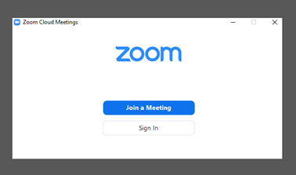

* **TEST TECHNICZNY -Po instalacji Zoom- kilka dni przed obroną**- proszę spróbować połączyć się z Pokojem Testowym, który będzie stale dla Państwa otwarty - <https://zoom.us/j/96041535478?pwd=dERIZFlkVHM0eVM2ejFSWGFmNE5NQT09>
* **Instrukcja wejścia na Zoom** –  Po otworzeniu wskazanego linka -pojawi się poniższy komunikat- proszę kliknąć w „**Otwórz Zoom Meetings**”.
* Proszę kliknąć „**Join with video**” ,a następnie „**Join with audio**”.
* Proszę się upewnić, że dołączyli Państwo do pokoju **pod swoim Imieniem i Nazwiskiem**!

Jeśli dołączyli Państwo do pokoju pod inną nazwą- proszę kliknąć „**Participants”** (ikona na dole ekranu) , a następnie po prawej stronie wyświetli nam się lista uczestników- proszę znaleźć siebie- najechać myszką na nazwę-kliknąć „**More**”- i „**Rename**” i wpisać Imię i Nazwisko.

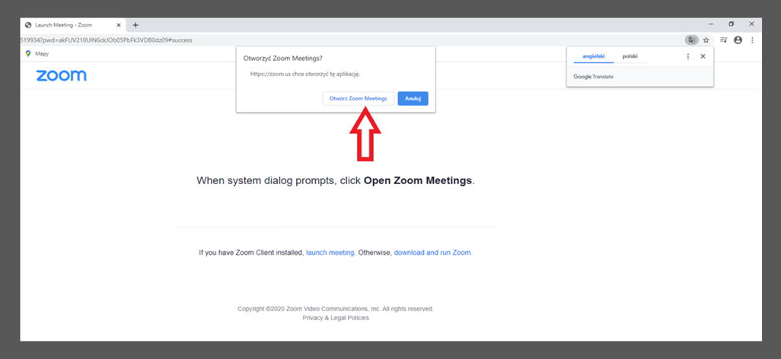

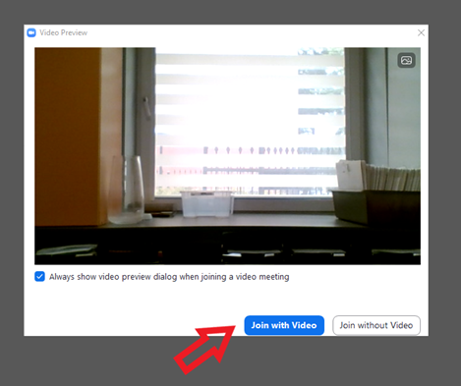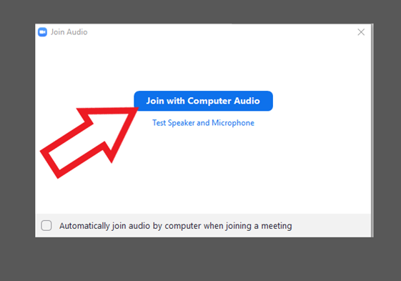

* **Instrukcja włączenia prezentacji** -  Na dole na pasku proszę znaleźć ikonę „**share screen”** -udostępnianie pulpitu.

Po kliknięciu proszę wybrać „**screen**”(pierwsza ikonka z niebieską obwódką podpisana „screen”- proszę zobaczyć poniżej). W tym momencie udostępnili Państwo swój pulpit i komisja może go zobaczyć. Następnie proszę włączyć prezentację, którą proszę już mieć wcześniej otwartą na pulpicie.

Po zakończeniu prezentacji- na środku ekranu proszę kliknąć „**stop share**”- i zakończą Państwo udostępnianie ekranu.

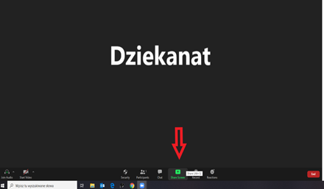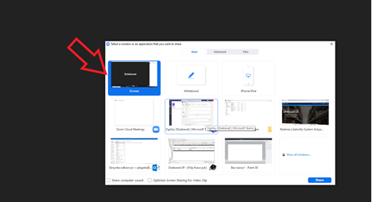

W razie problemów z połączeniem z pokojem testowym proszę o bezpośredni kontakt pod numerem ***32 295 93 69* Paulina Legieta** w godzinach 11-14:00

Dzień przed obroną – w godzinach popołudniowych (14-16) -dostaną Państwo nowy „link do obrony” oraz wyznaczoną godzinę, o której należy zalogować się na Zoom. Proszę logować się 5-10 minut wcześniej, tak aby wszyscy byli już gotowi na wyznaczoną godzinę.

Proszę przygotować dowód osobisty, gdyż będzie weryfikowana Państwa tożsamość.

Po oficjalnym powitaniu przez przewodniczącego przesunięci zostaną Państwo do tzw „poczekalni” skąd proszeni będą Państwo indywidualnie do egzaminu według kolejności ustalonej przez komisję.

Egzamin dyplomowy odbywa się przed komisją egzaminacyjną, w skład której wchodzą: przewodniczący, promotor i recenzent.

W trakcie egzaminu dyplomowego student w obecności pozostałych członków komisji:

   1) dokonuje prezentacji swojej pracy dyplomowej,

   2) odpowiada na pytanie zadane przez promotora,

   3) odpowiada na pytanie zadane przez recenzenta.

Po odpowiedzi na pytania ponownie przesunięci zostaną Państwo do „poczekalni” na czas narady członków komisji.

Po naradzie ogłoszona zostanie Państwu decyzja w sprawie oceny z egzaminu dyplomowego.

W sytuacji uzyskania pozytywnej oceny z egzaminu przesłana zostanie Państwu w formie skanu „Zaświadczenie o ukończeniu studiów”.

Po upływie **30 dni** proszę o kontakt z dziekanatem czy dyplom jest gotowy i w jaki sposób będzie można go odebrać.